PETEK, 24. 4. 2020
SLOVENŠČINA Beremo skupaj
* (otroci, ki že samostojno berejo, naj preberejo sestavek in začnejo z nalogo 5)
1. Otroku povejte, da bosta skupaj nekaj prebrala.
2. Preberite sestavek v ZO/60. Otrok sedi ob vas, vi pa glasno berite in s prstom sledite
branju. Ko pridete do sličice, naj jo »prebere« otrok.
3. Nato berita skupaj, vi tišje, otrok glasno. Pomagajte začetke besed in vlecite.
4. Če je otrok pri volji, naj prebere nakaj povedi še sam.
5. Nato naredi naloge ob drugem in tretjem svinčniku (prvega spustite).

MATEMATIKA Računanje je igra
RJI/34,35 Utrjujemo števila do 20
Pred počitnicami se prileže zabavna matematika, ki jo najdeš v delovnem zvezku. Po nalogi pojdi ven in ustvarjaj števila iz naravnih materialov ( kamenčki, palčke, listki..) – podobno kot si včeraj metulja. Če pa je slabo vreme, sestavi števila iz lego kock, perlic, barvic...
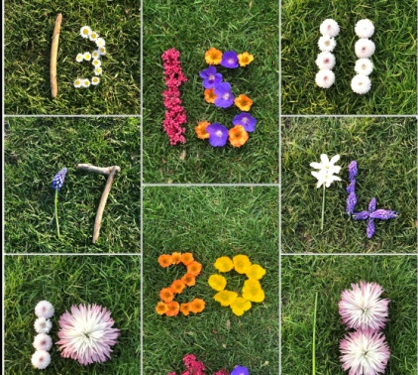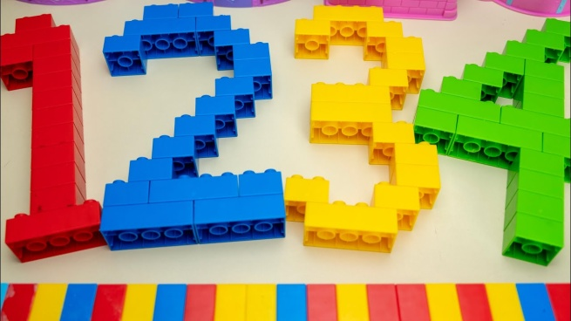
(za morebitni počitniški dolgčas lahko obiščeš te strani in raziskuješ)
https://interaktivne-vaje.si/slovenscina_rs/01_pisem_prve_besede.html
https://www.digipuzzle.net/minigames/draw/mysterypictures_alphabet.htm?language=slovenian&linkback=../../education/alphabet/index.htm

SPOZNAVANJE OKOLJA
KAJ POTREBUJEJO RASTLINE ZA SVOJO RAST.?
- V štiri lončke posadite nekaj semen, ki so ostala mamici od setve v gredico ( fižol, grah, solata, rože,.. ).
- Označi lončke s številkami od 1 do 4.
- Po sajenju vse lončke malo zalijte.
- Dva lončka postavi v temo, druga dva pa na sonce.
- En lonček na soncu in enega v temi zalivajte, druga dva pa ne.
- Vsake dva dni poglejte, kaj se dogaja s semeni, ali so vzklila, ali je rastlina že začela rasti, kaj se dogaja z rastočimi rastlinami, …
- Ugotovil/a boš, kakšna je razlika med tistima dvema lončkoma, ki sta v temi.
- Ugotovil/a boš, kaj pomeni voda za rastline.
- Kaj pa pomeni voda za človeka?
- Po opravljenem delu, pospravi, si umij roke in si privošči prvomajske počitnice.

